该套125㎡的住宅是上海绿地新江湾名邸的精装样板房。整个空间有着独特的气质：简、精致、温暖。没有繁复的细节，没有奢华的格调。设计师希望用极简的线条与淡雅的纯色相搭配，创造质朴却不失品位，含蓄但不单调的生活氛围。* {; f8 h# x3 R7 A( R8 S9 V5 c
奉行“少而精”的原则( g3 p9 K; U6 Y+ g" X& v
东方的静谧安逸和简约利落的现代风，有着同样的精神诉求——“少，即是多”。在这样特定的空间环境下，除却繁冗雕饰脂粉皮毛，只剩下禅意的风骨和博大的空间智慧。生活本真的气度在这样的居家环境中酝酿升腾。这也与中国古人对居住环境提出的“删繁去奢，绘事后素”的理念不谋而合。
“少而精”的手法在空间中显而易见，首先是家具和物品的陈列上，没有多余的造型、没有多余的装饰，一切都为功能所用，从本真出发；其次再看空间的色调，除了深色的木之后，大多选用了比较素雅的米白、灰绿、灰蓝、浅啡等纯色的块面。用色虽然不多，但却非常讲究，这些来自大自然中的颜色，在表现含蓄的同时，也带来视觉上的一抹清新。) C) e, P0 t# i5 |: r& c. L( x( W( P
$ Y; g: }3 P7 A
从材质和家具款式入手
与传统的表现禅意的手法不同的是，LSDCASA此次在材质的选择上，摒弃了常用的低反光、粗朴质感的材料，而使用较为细腻、缜密的木及金属等等。空间的整体气质显得更为精致与高贵。2 Y. p# |* t. q* p) y9 G
家具的款式和比例上也精挑细选，线条简洁、造型却很柔美，在动与静之间给人稳定的感觉。仔细观察会发现，这些家具每一件都非常强调直线背后所蕴含的细节，明明是简单的直线条，却能够读出行云流水般的流畅感觉。0 D2 B1 z3 Z9 F9 Y5 C: [
5 s6 z* x7 p, X' Q) A$ A: d
1 ^- y3 i" l2 K
提取精华元素和生活符号% X9 r3 z0 M: b& E9 i9 a0 |/ |
除了以上提到的新材料之外，空间在布艺上还是以棉、麻为主，客厅的电视柜甚至用麻布做了拼接，饰品的选择上也多以罐、钵、瓶为主，这些都可谓是中式元素的代表，不以形式作为主导，而是回归内在的价值观与文化诉求，很自然地将中式味道中的力量呈现。7 q z% H) n/ g, V* @- u
2 G4 J5 Z0 w: Y! G% k
再来看主卧中的床，原本是很现代的感觉，却利用超大的床头造型，营造出山海的意境，包容之感将这张床一下子拉回到了“中式”的格调。更值得一提的是飘窗的角落，一张春凳、一枝白梅、三两茶具、黑白棋子，这些符号巧妙地运用背光的效果构建了一个“景”，通过简洁、有力的设计语言，将东方的智慧与态度无限放大。
5 N- C4 I0 b' g6 ?4 S, z% f
项目名称：上海绿地新江湾名邸0 Z2 b$ v) T1 A8 w9 E$ Q$ Q
项目面积：125平米( s6 k& p [5 ~# n. f- c1 y7 G
软装设计：LSDCASA* }* `, `: G3 x. t; a/ ]
3 S1 u: g( s6 A, U
整个空间有着独特的气质：简、精致、温暖。没有繁复的细节，没有奢华的格调。设计师希望用极简的线条与淡雅的纯色相搭配，创造质朴却不失品位，含蓄但不单调的生活氛围。7 R! u- `! B0 n4 b8 [0 s( Y( r
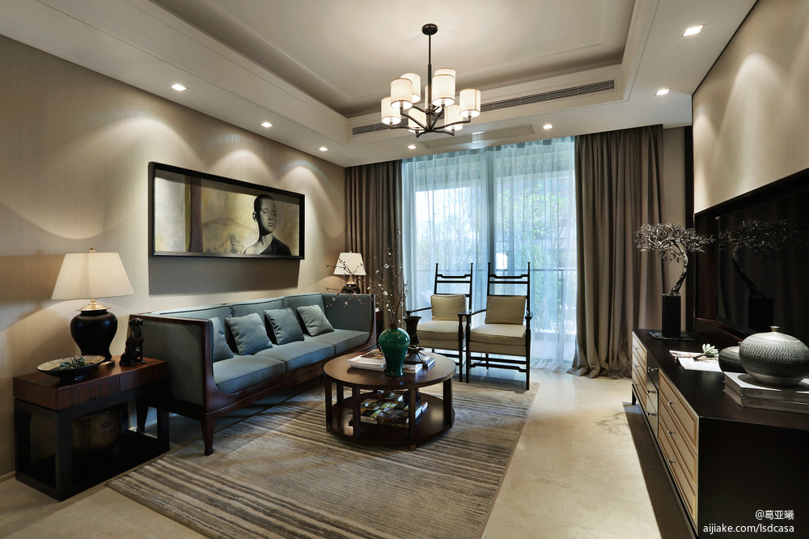: W; O# J. q4 h# C$ ?7 Q
) D# E8 d5 O2 Z3 y$ _
空间的色调，除了深色的木之后，大多选用了比较素雅的米白、灰绿、灰蓝、浅啡等纯色的块面。用色虽然不多，但却非常讲究，这些来自大自然中的颜色，在表现含蓄的同时，也带来视觉上的一抹清新。( |9 [) Z- p1 n" n! @8 ]* H
4 b. J9 J" x5 L5 w, N' g# M
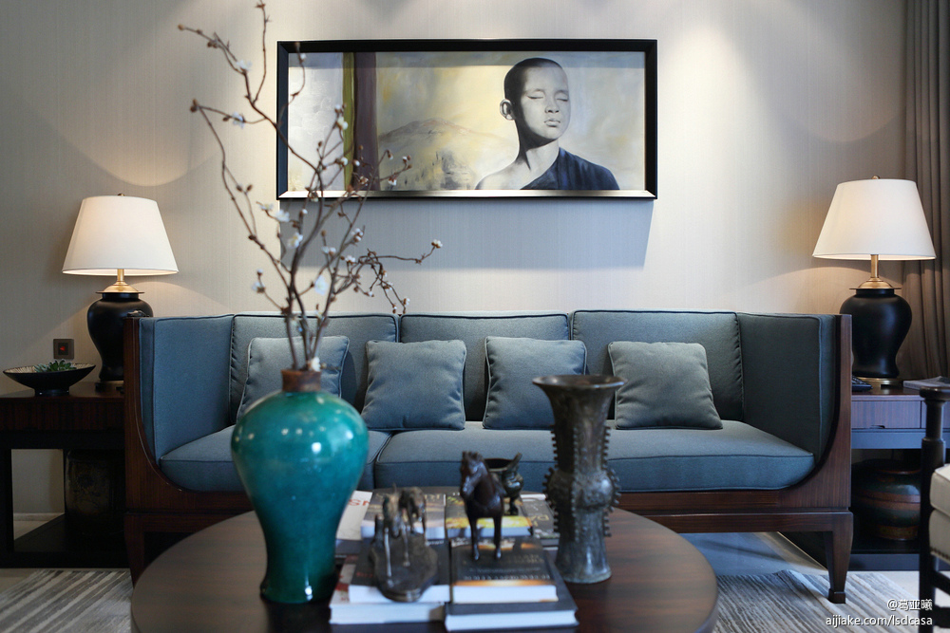
: {" k% c0 ?3 Z0 }1 Q3 ?4 {
除了以上提到的新材料之外，空间在布艺上还是以棉、麻为主，客厅的电视柜甚至用麻布做了拼接。
1 V7 G; y; q' ?5 i/ o5 E
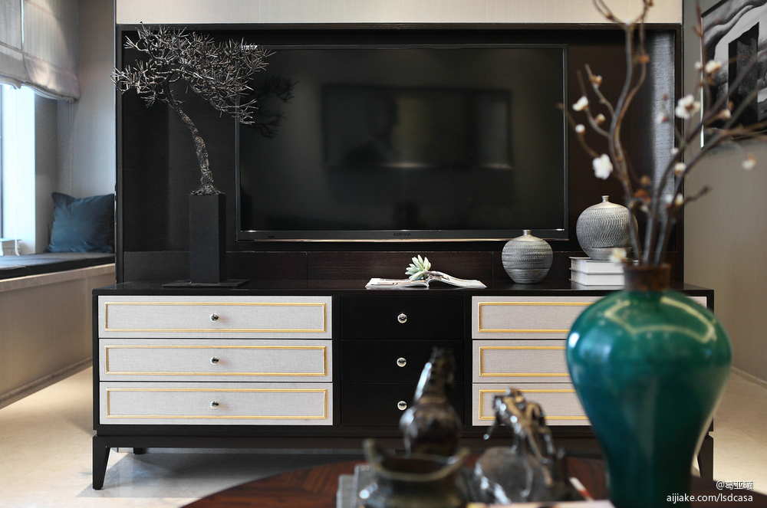
与传统的表现禅意的手法不同的是，LSDCASA此次在材质的选择上，摒弃了常用的低反光、粗朴质感的材料，而使用较为细腻、缜密的木及金属等等。空间的整体气质显得更为精致与高贵。5 s5 p) ?/ }+ |% B5 u
n( ]% k0 y4 n
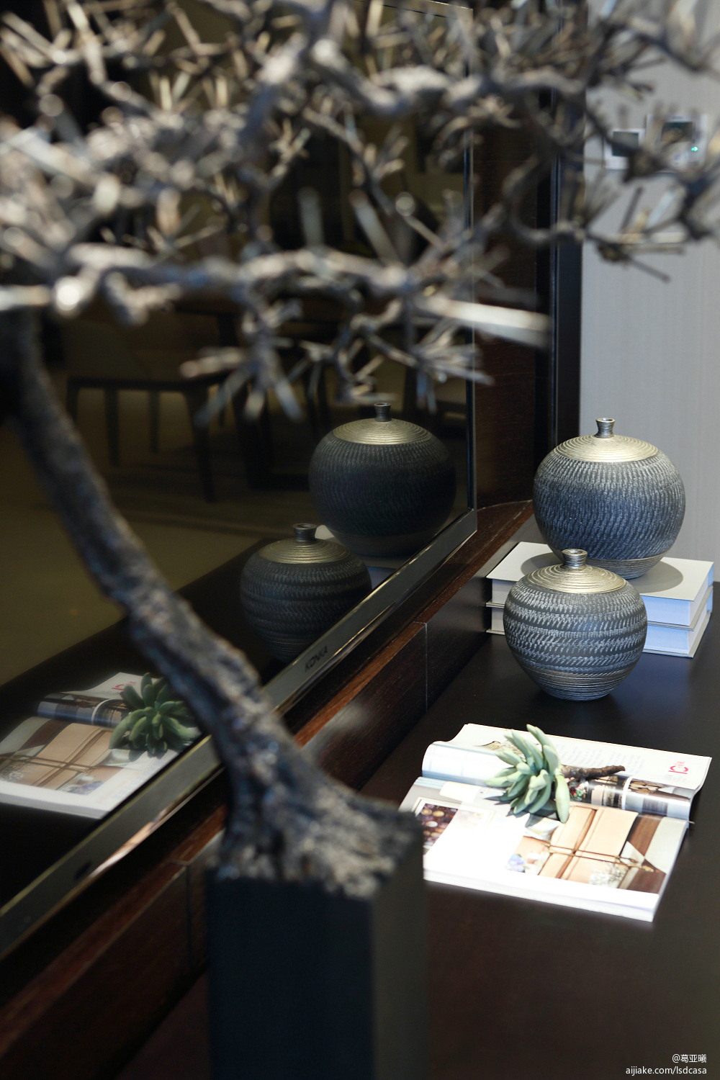
$ j7 E7 b) a* U6 x1 q m
不以形式作为主导，而是回归内在的价值观与文化诉求，很自然地将中式味道中的力量呈现。
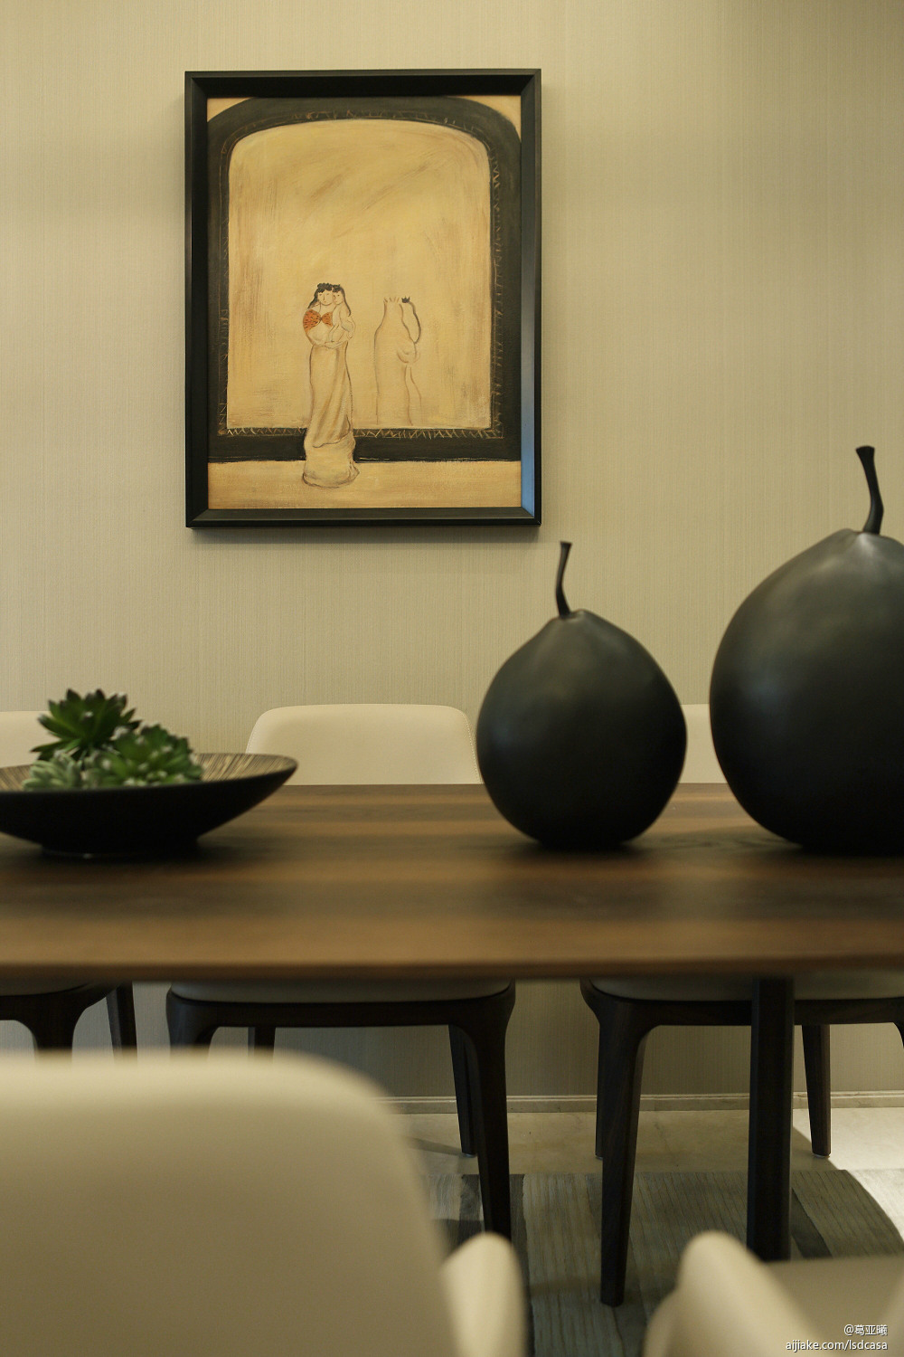3 c. ~" X6 w* O5 c) F: a2 G6 N8 I
在这样特定的空间环境下，除却繁冗雕饰脂粉皮毛，只剩下禅意的风骨和博大的空间智慧。! l7 s& W4 M: g
生活本真的气度在这样的居家环境中酝酿升腾。' Q# j6 B0 o& R' P% q% g. V% W( u
3 M2 p0 V# a+ ]3 Q( e- Q- g
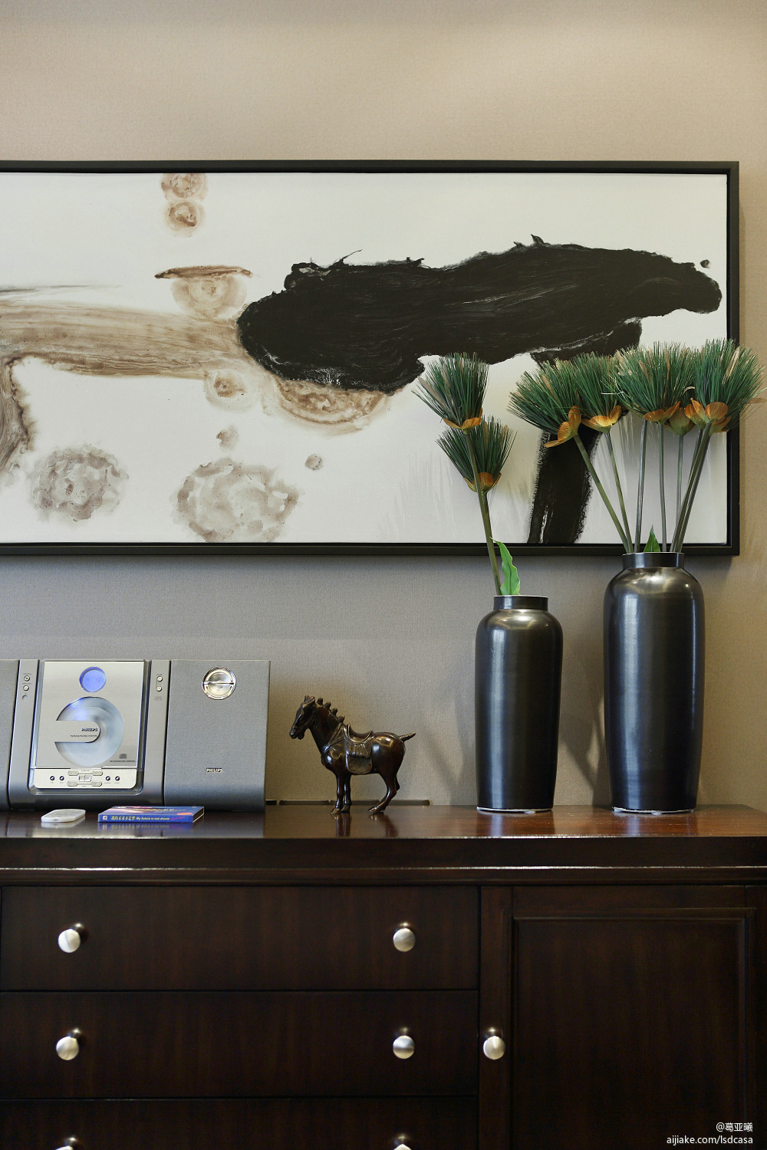
整个空间有着独特的气质：简、精致、温暖。没有繁复的细节，没有奢华的格调。
: |# x- o6 X0 D
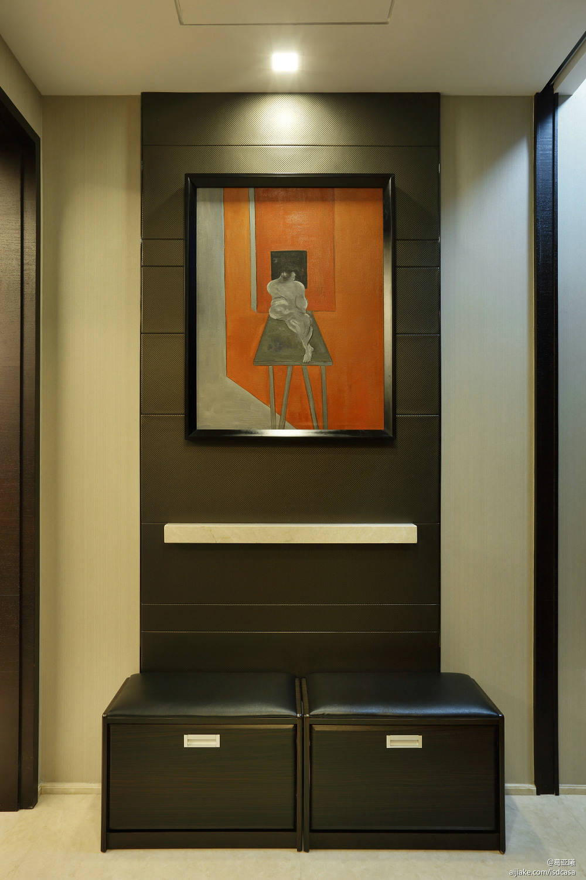
主卧中的床，原本是很现代的感觉，却利用超大的床头造型，营造出山海的意境，包容之感将这张床一下子拉回到了“中式”的格调。
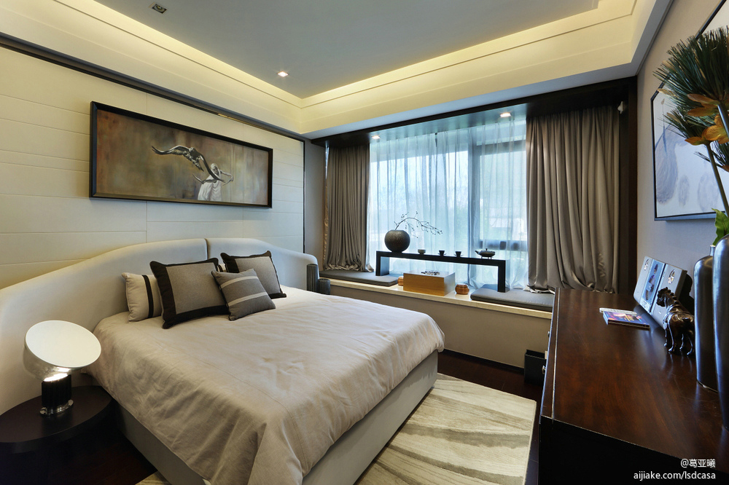
飘窗的角落，一张春凳、一枝白梅、三两茶具、黑白棋子，这些符号巧妙地运用背光的效果构建了一个“景”，通过简洁、有力的设计语言，将东方的智慧与态度无限放大。& \+ f+ I/ k! `" Y
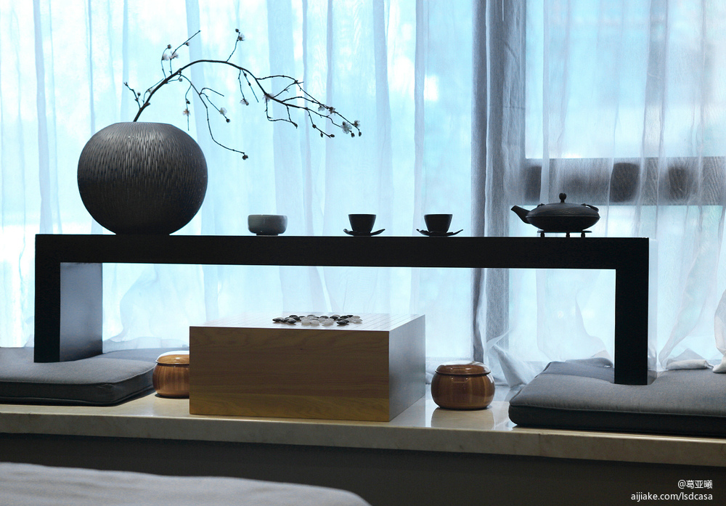
- {% b! s! M$ ^# `+ |; s
空间的色调，除了深色的木之后，大多选用了比较素雅的米白、灰绿、灰蓝、浅啡等纯色的块面。用色虽然不多，但却非常讲究，这些来自大自然中的颜色，在表现含蓄的同时，也带来视觉上的一抹清新。& J- Q& @+ Q/ p' o) y
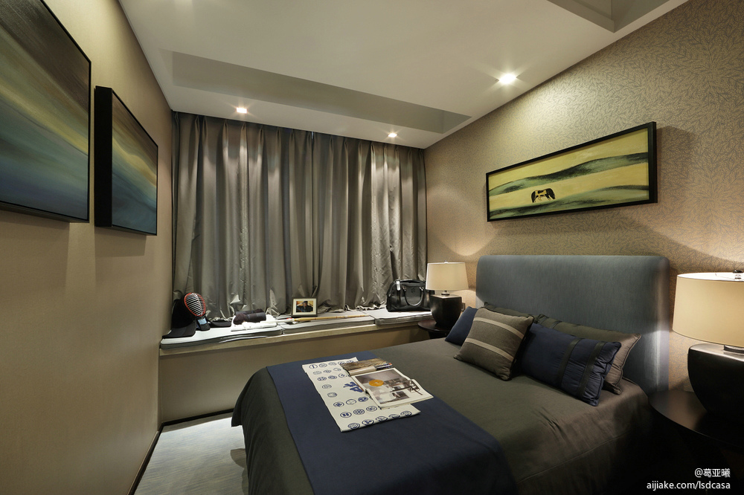+ y0 V" z6 u- G8 A6 }5 q9 r

